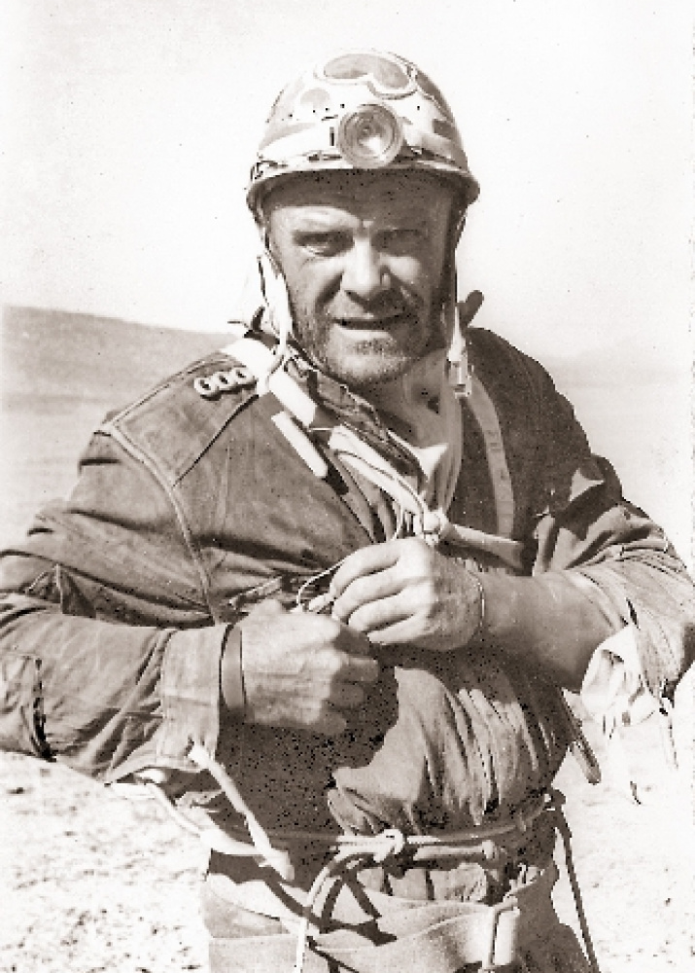
ПАНТЮХИН ГЕННАДИЙ СЕРАФИМОВИЧ
Выдающийся советский, украинский спелеолог, первооткрыватель более 50 пещер, рекордсмен Украины, Советского Союза и мира в достижении наибольших подземных глубин, тренер, подготовивший несколько поколений сильнейших крымских и украинских спелеологов.
Геннадий Пантюхин занялся спелеологией в 1958 году, работая в Институте минеральных ресурсов в шахтном отряде комплексной карстовой экспедиции. Участвовал в создании первого в СССР легендарного Симферопольского клуба спелеологов. Вместе с первыми советскими спелеологами В. Н. Дублянским, К. В. Аверкиевым, В. П. Гончаровым, А. С. Прибыловским принимал участие в штурмах засифонной части Красной пещеры (Кизил-Коба). В результате этих исследований Кизил-Коба стала в середине 70-х годов самой протяжённой пещерой СССР в известняках. Одна из галерей пещеры названа именем Пантюхина - «Пантюшкин дворик».
Больше всего Геннадия манила глубина. Он участвовал в первых штурмах крымских карстовых шахт, достигавших рекордных для СССР глубин: Ход конём (155 м), Бездонный колодец (161 м), шахта Каскадная (246 м), шахта Молодёжная (261 м). Рекорд мира тогда принадлежал шахте Берже во Франции (-1122 м). Каким далёким и недоступным казался он Геннадию! Тогда и родилась мечта открыть более глубокую, чем у французов, пещеру в СССР.
С 1970 года, в течение 20 лет, Пантюхин являлся председателем Крымской областной спелеокомиссии. Под его руководством окрепли спелеосекции Симферополя, Севастополя, Ялты, Феодосии, Алушты, Керчи. Пантюхина более 15 раз приглашали на всесоюзные и украинские сборы высшей туристской или инструкторской подготовки по штурму глубочайших пещер СССР. На все эти сборы Геннадий Серафимович привозил с собой команду сильнейших крымских спелеологов. Благодаря этому крымчане принимали участие в штурме глубочайших на то время пропастей Западного Кавказа: Назаровская (500 м), ТЭП (410 м), Осенняя (460 м), Снежная (720 м) и Солдатская (500 м) в Крыму.
К середине 70-х Пантюхину удалось подготовить команду крымских спелеологов, готовую штурмовать глубочайшие пропасти мира. В 1976 году его целью стала шахта Киевская, расположенная на высокогорном плато Кырк-Тау в горах Средней Азии. Три раза штурмовали её киевские спелеологи, но достичь дна им не удавалось. Крымчан не остановили отсутствие воды на плато, дневная жара до 45 градусов и ночные морозы. 16 суток непрерывно продолжался штурм карстовой полости. Поставлены базовые лагеря, и в них приготовлено снаряжение для достижения мирового рекорда по глубине. Штурмовая группа, возглавляемая Пантюхиным, впервые достигает глубины 1000 метров! На этой глубине пропасть заканчивалась непроходимым озером. Достигнутая глубина стала четвёртым результатом в мире, до мирового рекорда пещере не хватило всего 200 метров.
Сравнительный анализ строения карстовых массивов Кавказа и Средней Азии подсказали Пантюхину, что глубочайшие пещеры надо искать не в Средней Азии, а на Западном Кавказе, в массивах Арабика и Бзыбском.
Летом 1979 года Геннадий проводит поисковую экспедицию в западную часть Бзыбского хребта. Здесь среди прочих незначительных дыр в последний день экспедиции Ю. Маштаков и В. Шушляпин нашли пещеру - длинную узкую наклонную щель, ведущую к колодцу. Николай Леонов спустился на глубину 110 метров, на дальнейшее времени не было. Решили вернуться сюда на следующий год, а пещеру назвали в честь младшего брата Геннадия Славы Пантюхина.
В следующем году вместе с симферопольцами работали спелеологи из Чехословакии (руководитель И. Вагнер), Перми (руководитель С. Евдокимов), Львова (руководитель А. Остьянов). Спелеологи понимали друг друга без переводчиков. В экспедициях Пантюхина рождался новый язык: дружбы, взаимопомощи, борьбы за общую победу. Чем глубже становилась шахта, тем тяжелее было в ней работать. Пещера оказалась технически очень сложной, во многих местах приходилось расширять узости. Мешали работе и постоянные дожди, заливавшие пещеру. Глубина покорялась медленно: 1980 год - 325 метров, 1981 год - 550 метров, 1982 год - 640 метров!
В 1983 году пещера не поддалась ни на метр. Этот коварный 640 метр не сдавался и последующим экспедициям. Пантюхину предлагали бросить её, пробовать другие перспективные пещеры, перешагнувшие 1000-метровый рубеж: Снежную, Илюхина, Куйбышевскую... Пантюхин советов не слушал и продолжал организовывать летние экспедиции в 1984-м и 1985 году. Они также не принесли результата. Уже шесть лет отданы пещере, а достойной глубины всё нет.
В сентябре 1985 года Геннадий уговорил пермяков (руководитель С. Евдокимов) поработать в пещере последний раз. С ними поехали и севастопольцы. «Ищите продолжение на дне!» - напутствовал их Пантюхин. Спустившись на глубину 640 м, севастополец Игорь Вольский протискивается через узкий ход, заполненный водой, - сифон в сухую часть пещеры. Дальше пещера продолжалась новыми колодцами.
На следующий год экспедиция крымчан, спустив воду из сифона по прокопанному отводному каналу, преодолевает узкую галерею и после серии небольших уступов достигает огромнейшего колодца. Спустившись в него на 150 м, дна не достигли, а верёвка закончилась. Назвав колодец Большим, с глубины 1000 м пришлось возвращаться.
Победным стал август 1987 года, когда крымская экспедиция (руководитель Г. Пантюхин) в результате 30-суточного штурма покорила глубину 1465 метров! Пропасть Вячеслава Пантюхина стала самой глубокой пропастью мира среди пещер, имеющих один вход. Сбылась мечта симферопольских спелеологов, за которую они сражались десять лет!
За десять лет, которые длился этот штурм, в нём участвовали спелеологи Симферополя, Севастополя, Ялты, Керчи, Евпатории, Алушты, Киева, Львова, Мелитополя, Перми, Харькова, Днепропетровска, Новой Каховки, Богумина (Чехия) и других городов. В борьбе за глубину в 1970-1980 годы на Украине выросло несколько поколений сильных спелеологов, прошедших школу Геннадия Пантюхина.
Сама пещера навсегда останется не только памятником Вячеславу Пантюхину, но и символом братской дружбы спелеологов, которой покоряются любые глубины.
Геннадий Серафимович Пантюхин - выдающийся советский, украинский спелеолог, первооткрыватель более 50 пещер, рекордсмен Украины, Советского Союза и мира в достижении наибольших подземных глубин, тренер, подготовивший несколько поколений сильнейших крымских и украинских спелеологов.
Пещера Вячеслава Пантюхина, находится в Бзыбском горном массиве в Абхазии, что между городом Гагра и Новым Афоном. Известная во всём мире глубиной и красотой. Глубина пещеры Вячеслава Пантюхина 1508 метров.

